دجاج مشوي

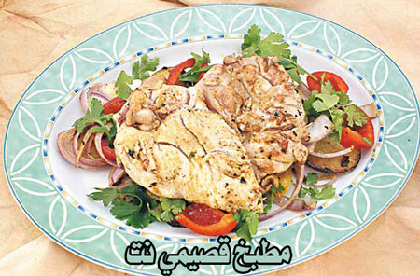

المكونات - الكمية

دجاج منزوع العظم دجاجة كاملة

بصل مفروم عدد 2

طماطم عدد 2

بطاطا عدد 1

فلفل رومي عدد 3

ملح وفلفل وخل بحسب الرغبة

دبس رمان نصف كوب كبير

الطريقة

1- تبلي الدجاجة بالبصل والملح والفلفل واتركيها في الثلاجة لمدة ساعة.

2- اقليها بالزيت ثم ضعيها في الصينية مع حلقات بطاطا وغطيها بورق حراري.

3- أدخليها الفرن على درجة حرارة 200 لمدة نصف ساعة.

4- قطعي الفلفل الرومي والبصل والطماطم إلى شرائح رفيعة وضعي عليها دبس الرمان والملح والفلفل والبقدونس المفروم وقلبي جيداً.

